Linux Netzwerktechnik Teil 3a

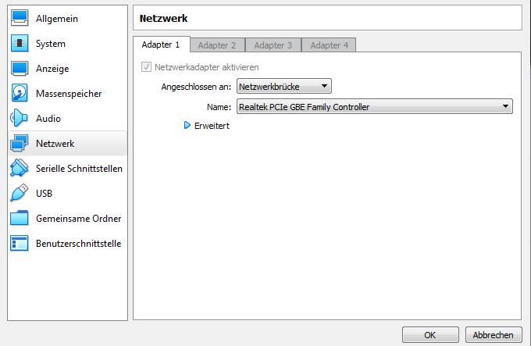
NetworkManager:
apt-get install network-manager
Es gibt sie auch mit grafischer Oberfläche aber für die Prüfung interessiert uns besonders nmcli.
nmcli #Gibt einen Überblick über eingerichtete Netzwerkverbindungen
nmcli connection #zeigt wie unser Rechner verbunden ist
nmcli c (Verkabelt oder schnurlos)
auch nmcli con die UUID (Universally Unique Identifier) eindeutige Identifikationsnummer,
Typ der Verbindung wie z.B. Ethernet
und den Gerätenamen z.B. eth0
nmcli device #zeigt den Gerätenamen z.B. eth0,
nmcli d Typ der Verbindung wie z.B. Ethernet,
(aber auch nmcli dev) Status der Verbindung z.B. connected und
Welche Art Verbindung (Verkabelt oder schnurlos)
Jetzt wollen wir das ganze Simulieren
Dazu richten Sie bei 2 Ihrer Virtuellen Maschinen die Netzwerkbrücke ein. Von NAT auf Netzwerkbrücke.
Achtung!
Jetzt hängen unsere VMs im Comcave bzw. unserem Home-Netzwerk!
Internes Netzwerk würde auch funktionieren aber dann könnten wir keine Updates u.ä. aus dem Internet laden.
Falls Sie unsicher sind nutzen Sie „internes Netzwerk“ und schalten für Updates wieder auf NAT.

